План отключений потребителей
Дата | Время | Отключаемые объекты и  территории | Причина отключения
29.10.20 | 09⁰⁰-17⁰⁰ | с. Уйское, часть ул.: 9 Мая, Аэродромная, Буранная, Веселая, Гагарина, Дружбы, Западная, Заречная, Калинина, Каширина, Королева, Молодежная, Речная, Татищева, Уральская, Циолковского.  Организации: ООО «Водоканал» -насосная станция, ИП «Рябинин» магазин. | ТП-68 текущий ремонт.
29.10.20 | 09⁰⁰-17⁰⁰ | с. Березки – частично. | ВЛ 10 Глазуновка, для установки пасынка на оп. № 209.
29.10.20 | Кратковременные отключения на 15 минут в период с 09-00 до 10-00 и с 16-00 до 17-00 | с. Глазуновка полностью. | Отключение ВЛ 10 Глазуновка для безопасности работ на ТП-68.
29.10.20 | 09⁰⁰-17⁰⁰ | с. Замотохино полностью.  Организации: Замотохинский д/сад. | ТП-268 текущий ремонт.
29.10.20 | Кратковременные отключения на 15 минут в период с 09-00 до 10-00 и с 16-00 до 17-00 | с. Кочнево полностью | Отключение ВЛ 10 Кочнево для безопасности работ на ТП-268.

Уважаемые потребители электроэнергии!
Во времени отключения и включения объектов будут незначительные корректировки, но объект не может быть обесточен ранее заявленного времени.
Возможны незапланированные перерывы в электроснабжении для производства внеплановых кратковременных работ и ликвидации аварий без предупреждения.
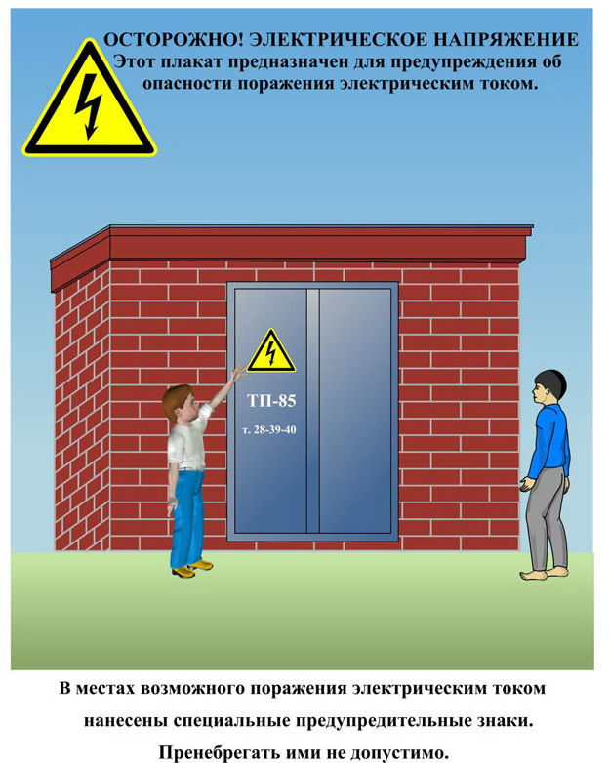
Сообщите о возможных местах поражения электрическим током!
Телефон диспетчера РЭС 3-13-01 круглосуточно.

